苏教科研[2017] 72号

关于组织全省第四届初中物理课改论坛
活动的通知

各设区市教科院（教研室、教科研中心）：
学生的实践活动是学生认识客观世界，学习物理概念与规律的重要基础，同时也是学生应用相关知识分析问题、解决问题，全方位提高能力的重要手段，因此在初中物理教学中应注重开展丰富的学生实践活动，以促进学生的健康成长。为全面交流、总结我省初中物理课程改革中在组织开展学生的实践活动方面取得的经验和成果，推动我省初中物理教育教学水平和教学研究水平的不断提高。经研究，定于11月在徐州举办全省第四届初中物理课程改革论坛，会议主题为“物理教学中学生实践活动的开展”。现将有关事项通知如下：
一、会议时间
11月15日（周三）下午5:30前报到，会议将于11月17日下午结束。
二、会议地点
徐州经济技术开发区实验学校。各市代表报到地点见附件1。

三、参加对象
特邀专家、各设区市初中物理教研员、教师代表每市20名（含基地学校教师代表、上课及点评教师等）。
四、会议内容
1．专家报告；
2．优秀课堂教学观摩、点评；
3．各地开展学生实践活动成果交流；
4．学生实践活动开展的现场观摩。
五、会议费用
活动期间参会代表的餐饮、会议材料由学校统一代办，相关住宿、差旅等费用回原单位报销。
六、准备工作
1．观摩课安排：徐州2节、无锡1节、泰州1节、淮安1节、盐城1节。同时各市推荐本地知名教师结合课堂点评来阐述对在教学中开展学生的实践活动的相关认识及做法。
2．征集各市围绕开展学生实践活动取得的经验、成功案例等方面的文章。文章可以围绕如何开展学生的实践活动、学生实践活动的设计、学生综合实践活动开展、学生课外探究活动开展、“三小”活动开展、教学或学生创新实验等某一方面来阐述，每市推荐不少于3篇。该材料将汇编成册作为大会资料，并选择优秀者进行大会交流发言。
请各市抓紧落实上述工作，并将附件2、附件3及征集的文章等于11月5日前发到邮箱xzqym@163.com 。本次活动全程录像，请上课执教老师和发言老师着正装参加活动。
会议联系人：邱益民18105201960；李响 15862150837

江苏省中小学教学研究室
江苏省教育学会物理教学专业委员会
二○一七年十月九日
附件1：
各市报到（住宿）地点安排
人员 | 报到酒店 | 交通
淮安、泰州、镇江、  常州参会代表 | 格林豪泰酒店(徐州高铁站前广场商务酒店)  地址：徐州经济技术开发区振兴大道与G206国道交叉口向北50米 | （1）徐州东站（高铁）：乘公交3路从“徐州东站（高铁站）”到“东贺居委会站”下即到。较近，不建议打的。  （2）徐州汽车客运总站、徐州火车站：乘公交3路从“徐州站（老火车站）”上车到“东贺居委会站”下即到。（注意不是3路附线）。  （3）徐州汽车南站：乘公交81路、808路到“高铁站（徐州东站）北站”下，步行800米到。（上车后人工售票，若告诉到“东贺居委会”下，距离最近）。
特邀嘉宾、各设区市教研员、南京、苏州、无锡、南通、扬州、盐城、连云港参会代表 | 徐州鑫亚国际酒店  地址：徐州经济技术开发区长安大道76号 | 到格林豪泰酒店(徐州高铁站前广场商务酒店) 统一车送。
徐州、宿迁参会代表 | 格林豪泰酒店(徐州高铁站店)  地址：徐州经济技术开发区泰隆商业街1号 | （1）徐州汽车客运总站，徐州火车站：乘公交3路从“徐州站（老火车站）”上车，到“西贺农贸市场站”下，步行300米即到（注意：不是3路附线）。  （2）徐州汽车南站：乘公交93路，从“汽车南站东门站”上，到“蟠桃花园2村”站下，步行200米即到。

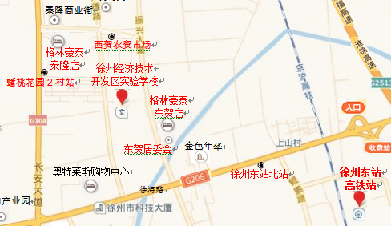

附件2：
江苏省第四届初中物理课程改革论坛
上课及点评专家信息
 | 姓名 | 性别 | 职称 | 工作单位 | 联系电话
上课教师
点评专家

请上课教师将教学设计于11月5日前发至邮箱xzqym@163.com。
附件3：
江苏省第四届初中物理课程改革论坛
市参会教师名单
序号 | 姓名 | 性别 | 单位 | 联系电话
1
2
3
4
5
6
7
8
9
10
11
12
13
14
15
16
17
18
19
20

